Voorbereiden op toets H2 economie

**Wat kun je doen:**

* Alle tekst achter de **rode bolletjes** leren van de onderwerpen moet je kennen! Dus ook opsommingen kunnen geven
* Je moet dus van daarin genoemde begrippen de betekenis weten
* Opgaven bij de tekst, oefenopgaven en rekenopgaven (nog een keer) **maken en nakijken.** Deze staan hieronder, maar er zijn er nog meer 😊
* Indien aanwezig aanvullende onderdelen op Wikiwijs (PowerPoints, aantekeningen, opdrachten, **werkblad**) leren en oefenen!

**PARAGRAAF 2.1** Kijk en vergelijk !

* **Consumentenorganisaties:** Oefenopgaven 1 t/m 6
* **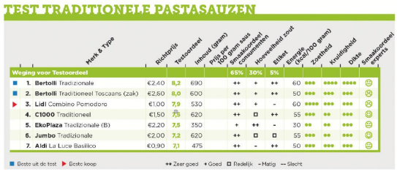****Prijs omrekenen naar prijs per standaardgewicht: 🡪**Rekenen opgaven 1 en 2.  
  Oefenopgaven 7.
* **Een prijsverschil in %**

Opdracht 8 en 9.

Rekenopgaven 3, 4 en 5

* Consumer power, keurmerk, ACM

**PARAGRAAF 2.2** Sta je in je recht?

* Deugdelijk product
* Consumentenrecht en de bijbehorende wetten en regels
* Geschillencommissie

**PARAGRAAF 2.3** Een huur- of koopwoning?

* **Woningmarkt**:

Opgaven bij tekst: 17, 18 🡪 pag. 50  
Oefenopgaven: 19 en 20 🡪 Pag. 62

* 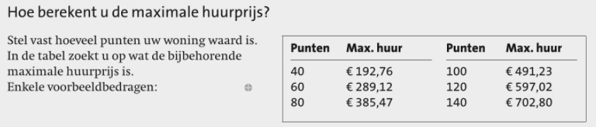**Huurtoeslag**

Opgaven bij tekst: 29a en b.

* **Berekenen maximale huurprijs**  🡪

Opgaven bij tekst: 30

* **Werkblad Huur en Koopwoning**

Stappen Van makelaar t/m notaris

Ontbindende voorwaarden

* **Overdrachtbelasting**

Kosten koper 5% / Vrij op naam

Opgaven bij de tekst 33, Rekenopgaven 7 en 8.

* **Onroerende zaak belasting (OZB)**

Tarieven berekenen

Opgaven bij de tekst 35, Oefenopgaven 27, Rekenopgaven 10.

**PARAGRAAF 2.4 NIET !!**

*\*\* n.b. het werkblad gebruik je op eigen risico.*